Das Suntracker2R2 ist eine 32-bit Arduino MKR Zero basierte Mikroprozessor Entwicklungsumgebung zur Ansteuerung von 64 digitalen I/O. Damit kann man zum Beispiel eine Displayboard Erweiterung mit 32x Zweifarben-LED zur Datenausgabe ansteuern. Als Eingangsdaten steht eine Echtzeituhr (RTC), ein Magnetometer Sensor, und der MicroSD Kartenleser des Arduino MKR Zero zur Verfuegung. Ein 128x64 OLED Display dient zur Zustands-, Daten und Messwertausgabe.

## **Board Design**

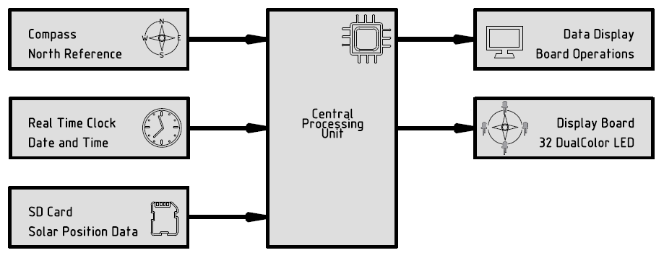

## **Komponenten Uebersicht**

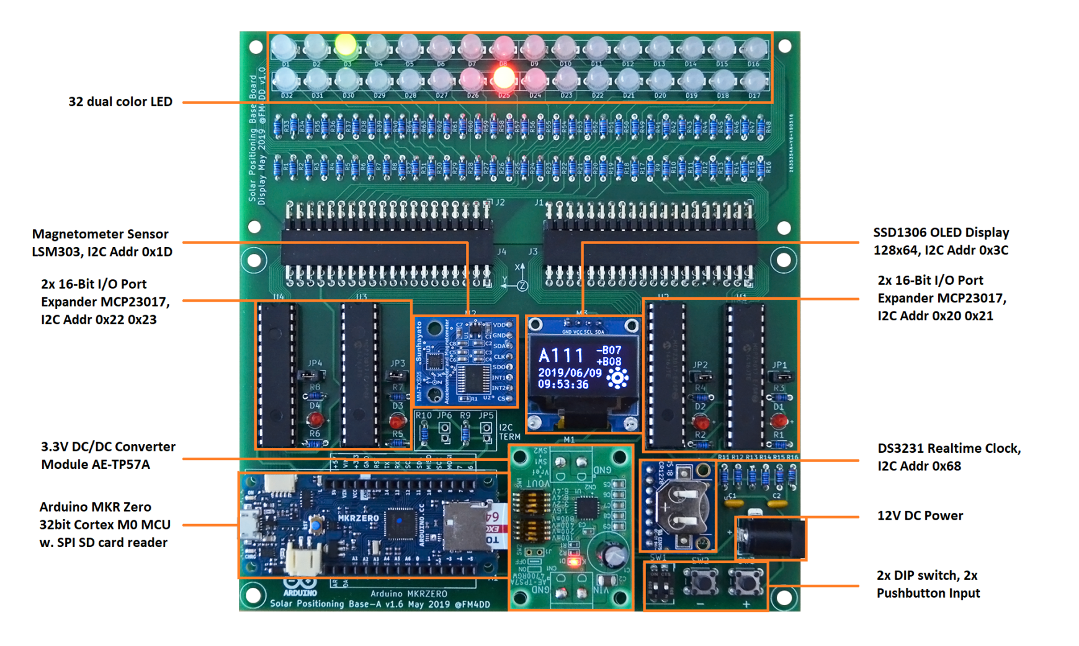

Below tables show some of the DE0-Nano-SOC’s basic built-in HW components: LED, Pushbutton, DIP, and Clock.

|  |  |  |  |  |  |  |  |
| --- | --- | --- | --- | --- | --- | --- | --- |
| **LED** | **FPGA PIN** |  | **Push Button** | **FPGA PIN** |  | **DIP Switch** | **FPGA PIN** |
| LED[0] | PIN_W15 |  | KEY[0] | PIN_AH17 |  | DIP Switch[0] | PIN_L10 |
| LED[1] | PIN_AA24 |  | KEY[1] | PIN_AH16 |  | DIP Switch[1] | PIN_L9 |
| LED[2] | PIN_V16 |  |  |  |  | DIP Switch[2] | PIN_H6 |
| LED[3] | PIN_V15 |  | **Clock** | **FPGA PIN** |  | DIP Switch[3] | PIN_H5 |
| LED[4] | PIN_AF26 |  | FPGA_CLK1_50 | PIN_V11 |  |  |  |
| LED[5] | PIN_AE26 |  | FPGA_CLK2_50 | PIN_Y13 |  |  |  |
| LED[6] | PIN_Y16 |  |  | | | | |
| LED[7] | PIN_AA23 |  | Pushbutton keys are level “high”, and go “low” when pressed. | | | | |
|  |  |  | DIP switches are level “high” in down position, and “low” when up. | | | | |

## **Arduino MKR Zero**

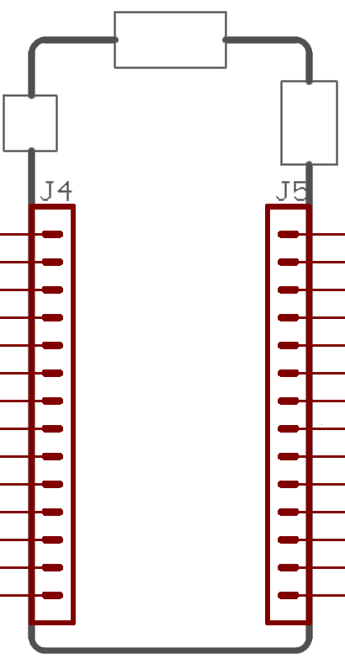Herzstück des Boards ist der Arduino MKR Zero, eine Cortex M0 basierte 32bit CPU mit 32K RAM und 256K Flash Speicher.

**I/O Header Pin Belegungsplan:**

Am Arduino sind 8 Pins belegt,

und 20 von 28 Pins ungenutzt.

|  |  |  |  |  |  |  |
| --- | --- | --- | --- | --- | --- | --- |
| **Board Pin** | **Arduino Pin** | **#** |  | **#** | **Arduino Pin** | **Board Pin** |
| N/A | AREF | 1 |  | 28 | +5V | N/A |
| N/A | DAC0 | 2 | 27 | VIN | N/A |
| N/A | A1 | 3 | 26 | +3.3V | DC Converter + |
| N/A | A2 | 4 | 25 | GND | DC Converter - |
| N/A | A3 | 5 | 24 | RESET | N/A |
| N/A | A4 | 6 | 23 | 14 | N/A |
| N/A | A5 | 7 | 22 | 13 | N/A |
| N/A | A6 | 8 | 21 | SCL | I2C Bus Clock |
| DIP Switch 0 | 0 | 9 | 20 | SDA | I2C Bus Data |
| DIP Switch 1 | 1 | 10 | 19 | 10 | N/A |
| Taster 1 (SW2) | 2 | 11 | 18 | 9 | N/A |
| Taster 2 (SW3) | 3 | 12 | 17 | 8 | N/A |
| N/A | 4 | 13 | 16 | 7 | N/A |
| N/A | 5 | 14 | 15 | 6 | N/A |

## **DIE DIp Schalter und Taster** (Default OFF = 1, ON = 0)

Das Board ist mit zwei DIP Schaltern und zwei Tastern ausgestattet. Diese können zur Steuerung von Programmen und Ausgaben frei belegt werden. Der folgende Demo Sketch **s2r2-dipkey-test.ino** zeigt die Ansteuerung:

/* ------------------------------------------------- */

/* Suntracker2R2 DIP and Pushbutton Test Sketch */

/* ------------------------------------------------- */

#include "Arduino.h" // default library

#define DIP1 0 // dip switch 1 <-> IO-pin 0

#define DIP2 1 // dip switch 2 <-> IO-pin 1

#define KEY1 2 // pushbutton 1 <-> IO-pin 2

#define KEY2 3 // pushbutton 2 <-> IO-pin 3

uint8_t dippos1 = 1; // dip switch 1 position

uint8_t dippos2 = 1; // dip switch 2 position

uint8_t push1 = 1; // pushbutton 1 position

uint8_t push2 = 1; // pushbutton 2 position

void setup() {

Serial.begin(115200);

while (!Serial); // wait for serial port to connect.

Serial.println("Serial OK");

/* ------------------------------------------------- */

/* Set dip switch and push button IO pins for input */

/* ------------------------------------------------- */

pinMode(DIP1, INPUT);

pinMode(DIP2, INPUT);

pinMode(KEY1, INPUT);

pinMode(KEY2, INPUT);

pinMode(push1, INPUT);

pinMode(push2, INPUT);

Serial.println("DIP and KEY pins set for input.");

}

void loop() {

/* ------------------------------------------------- */

/* Get and display dip switch and pushbutton status */

/* ------------------------------------------------- */

Serial.print(" DIP1: "); dippos1 = digitalRead(DIP1); Serial.print(dippos1);

Serial.print(" DIP2: "); dippos2 = digitalRead(DIP2); Serial.print(dippos2);

Serial.print(" KEY1: "); push1 = digitalRead(KEY1); Serial.print(push1);

Serial.print(" KEY1: "); push2 = digitalRead(KEY2); Serial.print(push2);

Serial.println();

delay(500);

}

Die Ausgabe erfolgt hier über den seriellen Monitor der Arduino IDE. Dieser sollte in der Arduino IDE gestartet werden, sonst beginnt das Program nicht. Hier ist ein Beispiel-Screenshot der seriellen Ausgabe:

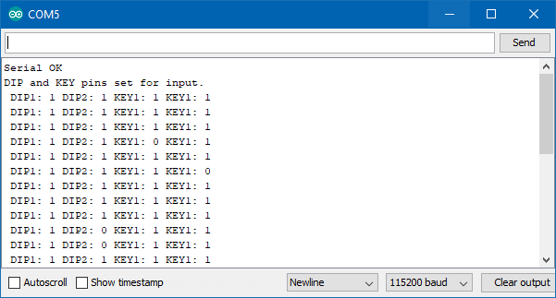

* Beachte die invertierte Logik: Ein Tastendruck oder Switch-ON generiert ein ‘0’ Signal.

## **Der I2C BUS**

Auf dem Mainboard verbindet der I2C Bus die acht folgenden Geraete mit der Arduino MCU:

|  |  |  |  |  |
| --- | --- | --- | --- | --- |
| **#** | **Geraet** | **Typ** | **Hersteller** | **I2C Bus Addresse (Hex)** |
| 1 | Accelerometer | LSM303DLHC | Adafruit | 0x19 |
| 2 | Magnetometer | See above | See above | 0x1E |
| 3 | IO Expander 1 | MCP23017 E/SP | Microchip | 0x20 |
| 4 | IO Expander 2 | MCP23017 E/SP | Microchip | 0x21 |
| 5 | IO Expander 3 | MCP23017 E/SP | Microchip | 0x22 |
| 6 | IO Expander 4 | MCP23017 E/SP | Microchip | 0x23 |
| 7 | OLED Display | SSD1306 | Unbranded | 0x3C |
| 8 | RTC Clock | DS3231 | Adafruit | 0x68 |

Der Demo Sketch **s2r2-i2cscan-test.ino** ueberprüft, ob alle Gerate am I2C Bus gefunden werden:

/* ------------------------------------------------- */

/* Suntracker2R2 12C Bus Scanner Test Sketch */

/* ------------------------------------------------- */

#include <Wire.h> // Arduino built-in I2C bus function library

uint8_t error = 0; // I2C commuications error

uint8_t address = 0; // I2C device address

uint8_t counter = 0; // I2C device counter

void setup(){

Serial.begin(115200);

while (!Serial); // wait for serial port to connect.

Serial.println("Serial OK. Scanning I2C Bus:");

Wire.begin(); // enable I2C bus, default speed

for(address = 0; address < 127; address++ ) {

Serial.print(".");

Wire.beginTransmission(address);

error = Wire.endTransmission();

if (error == 0){

Serial.print("\nDevice found: 0x");

Serial.println(address,HEX);

counter++;

continue;

}

if (error == 4) {

Serial.print("\nDevice error: 0x");

Serial.println(address,HEX);

continue;

}

delay(100);

}

Serial.print("\n I2C bus scan result: ");

Serial.print(counter);

Serial.print(" devices found.");

}

void loop() {}

Serielle Ausgabe:

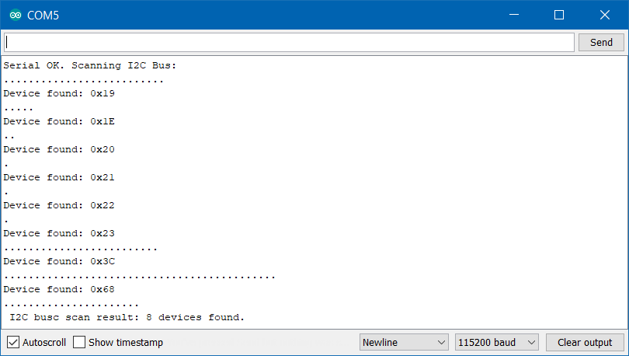

## **Der IO Expander MCP23017**

Der IO Expander Chip MCP23017 von Microchip stellt 16 digitale Pins via I2C Bus zur Verfügung. Diese IO Pins koennen als Input oder Output gesetzt werden. Durch drei Addressleitungen am Expander Chip kann man bis zu acht Expander an einem I2C Bus betreiben, und bekommt damit maximal 128 IO. Das Suntracker2 R2 Mainboard hat vier Expander (U1-U4), deren 64 IO Pins auf zwei 40-Pin Expansion Steckerleisten (J3, J4) gelegt sind. Zur optischen Statuskontrolle und zum schnellen Debug hat das Mainboard vier rote Status LEDs (D1-D4), die jeweils auf den ersten IO Pin des jeweiligen IO Expanders geschalten sind. Diese Status LED kann man bei Bedarf durch Entfernen von Jumper JP1-JP4 einzeln abschalten, um zum Beispiel diesen Pin auch als Input Pin betreiben zu können.

Durch Anstecken der optionalen Displayboard Erweiterung werden die 64 IO Pins vom Development Mainboard mit den 32 Zweifarben-LED (rot/grün) auf der Displayboard Erweiterung verbunden. Fuer die Displayboard Erweiterung werden dazu alle Pins der vier IO Expander im Output Mode betrieben.

Der Demo Sketch **s2r2-mcp23017-test1.ino** blinkt die rote Status LED (D1) des ersten IO Expanders (U1). Ist die Displayboard Erweiterung angeschlossen, blinkt auch die LED D1 des Displayboards in rot mit der Status LED mit.

/* ------------------------------------------------- */

/* Suntracker2R2 1. IO Expander MCP23017 Test Sketch */

/* ------------------------------------------------- */

#include <Wire.h> // Arduino built-in I2C bus function library

#include <Adafruit_MCP23017.h> // https://github.com/adafruit/Adafruit-MCP23017-Arduino-Library

Adafruit_MCP23017 mcp1; // create object for 1st MCP23017

void setup() {

Serial.begin(115200);

while (!Serial); // wait for serial port to connect.

Serial.println("Serial OK");

Wire.begin(); // enable I2c bus

mcp1.begin(); // enable 1st MCP23017 expander chip

mcp1.pinMode(0, OUTPUT); // set 1st expander pin-0 as output

mcp1.digitalWrite(0, LOW); // set 1st expander pin-0 to '0'

}

void loop() {

mcp1.digitalWrite(0, HIGH); // set 1st expander pin-0 to '1'

Serial.print("1st MCP23017 pin-0 state: ");

Serial.print(mcp1.digitalRead(0));

delay(500);

mcp1.digitalWrite(0, LOW); // set 1st expander pin-0 to '0'

Serial.print(" state: ");

Serial.println(mcp1.digitalRead(0));

delay(500);

}

Serielle Ausgabe:

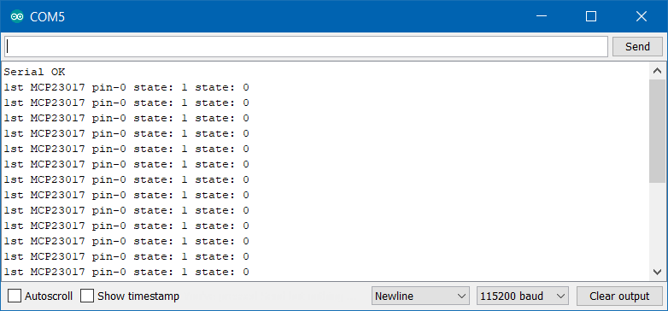

**Achtung:**

Zur Ansteuerung des MCP23017 benutzt dieser Demo Sketch eine externe Funktionsbibliothek für den MCP23017 Chip von Adafruit. Externe Bibliotheken werden in der Ardunio IDE durch den Menüpunkt “Tools” 🡪 “Manage Libraries” hinzugefuegt. Ist man mit dem Internet verbunden, gibt man unter diesem Menüpunkt im Suchfenster den Begriff “MCP23017” ein. Daraufhin sollten durch die Suche mehrere Bibliotheken vorgeschlagen werden. Eine davon ist die hier verwendete Bibliothek, erkennbar am Namen “Adafruit”. Diese installiert man vor dem Kompilieren des Sketches.

**Aufgabe:** Erstelle einen Sketch **s2r2-key1led1-test.ino**, worin das Drücken eines Pushbuttons die Status LED des ersten IO Expanders aufleuchten laesst. Kombiniere dazu Code aus dem Demo program **s2r2-dipkey-test.ino** mit dem Code aus dem Demo Program **s2r2-mcp23017-test.ino.**

**Displayboard LED Belegungsplan:**

|  |  |  |  |
| --- | --- | --- | --- |
| **#** | **IO Expander** | **LED Gruppe** | **Farbe** |
| 1 | U1 Pin 0-15 | D1-D16 (oben) | rot |
| 2 | U2 Pin 0-15 | D17-D32 (unten) | rot |
| 3 | U3 Pin 0-15 | D1-D16 (oben) | gruen |
| 4 | U4 Pin 0-15 | D17-32 (unten) | gruen |

Wenn man die weiteren 15 Pins des ersten IO Expanders als Output definiert, und dann auf ‘HIGH’ setzt, steuert man damit die 16 LED der oberen Reihe auf der Displayboard Erweiterung mit der Farbe rot an.

**Ansteuerung von mehreren IO Expandern:**

Das nächste Beispiel **s2r2-mcp23017-test2.ino** zeigt die Ansteuerung des vierten IO Expanders (U4). Durch Ihn schalten wir hier die untere LED Reihe (D17-32) der Displayboard Erweiterung mit grüner Farbe an.

/* ------------------------------------------------- */

/* Suntracker2R2 4. IO Expander MCP23017 Test Sketch */

/* ------------------------------------------------- */

#include <Wire.h> // Arduino built-in I2C bus function library

#include <Adafruit_MCP23017.h> // https://github.com/adafruit/Adafruit-MCP23017-Arduino-Library

Adafruit_MCP23017 mcp4; // create object for 4th MCP23017

uint8_t pin = 0; // pin counter to enable LED

void setup() {

Wire.begin(); // enable I2c bus

mcp4.begin(3); // enable 4th MCP23017 expander chip

for (pin = 0; pin<16; pin++) { // run through all 16 pins on the expander

mcp4.pinMode(pin, OUTPUT); // set expander pin as output

mcp4.digitalWrite(pin, HIGH); // set expander pin to '1' (LED ON)

}

}

void loop() {}

Das letzte Beispiel **s2r2-mcp23017-test3.ino** lässt die rote LED auf dem Displayboard im Kreis wandern:

/* ------------------------------------------------- */

/* Suntracker2R2 Wandering LED Test Sketch */

/* ------------------------------------------------- */

#include <Wire.h> // Arduino built-in I2C bus function library

#include <Adafruit_MCP23017.h> // https://github.com/adafruit/Adafruit-MCP23017-Arduino-Library

Adafruit_MCP23017 mcp1; // create object for 1st MCP23017

Adafruit_MCP23017 mcp2; // create object for 2nd MCP23017

uint8_t pin = 0; // pin counter to enable LED

uint8_t led = 0; // led counter

void setup() {

Wire.begin(); // enable I2c bus

mcp1.begin(0); // enable 1st MCP23017 expander chip

mcp2.begin(1); // enable 2nd MCP23017 expander chip

for (pin=0; pin<16; pin++) { // run through all 16 pins on the expander

mcp1.pinMode(pin, OUTPUT); // set expander pin as output

mcp1.digitalWrite(pin, LOW); // set expander pin to '0' (LED OFF)

mcp2.pinMode(pin, OUTPUT); // set expander pin as output

mcp2.digitalWrite(pin, LOW); // set expander pin to '0' (LED OFF)

}

}

void loop() {

for (led=0; led<32; led++) { // run through all 32 led

if(led < 16) { // for led 0-15, work on mcp1

pin = led; // pin number equals led

mcp1.digitalWrite(pin, HIGH); // set expander pin to '1' (LED ON)

if(pin == 0) // if we are on pin 0

mcp2.digitalWrite(15, LOW); // turn off the last LED on mcp2

else

mcp1.digitalWrite(pin-1, LOW); // turn off the previous LED

}

else { // we are on led 16 or above

pin = led-16; // pin number equals led minus 16

mcp2.digitalWrite(pin, HIGH); // set expander pin to '1' (LED ON)

if(pin == 0) // if we are on pin 0

mcp1.digitalWrite(15, LOW); // turn off the last LED on mcp1

else

mcp2.digitalWrite(pin-1, LOW); // turn off the previous LED

}

delay(60);

}

}

## **Das OLED Display Mit TextAUSGABE**

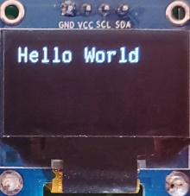Das monochrome OLED Display hat eine Aufloesung von 128x64 Pixel. Es hat eine prima Leuchtstärke und ist mit einer passenden Bibliothek relativ einfach anzusteuern. Der Grafik-Chip ist ein SSD1306 von SOLOMON SYSTECH. Das Display wird ebenfalls ueber den I2C Bus angesprochen, unter der I2C Addresse 0x3C.

Zur Programmierung verwende ich die U8G2 Bibliothek von Oli Kraus. Die Dokumentation gibt es unter <https://github.com/olikraus/u8g2>.

Beim Installieren der Bibliothek (Ardunio IDE, “Tools” 🡪 “Manage Libraries”) wird auch eine Reihe von Demo Sketches bereitgestellt. Hier ist eine verkürzte Variante für den schnellen Erfolg zum Anzeigen von “Hello World”.

Der Beispielsketch **s2r2-display-test.ino** schreibt “Hello World” auf das Display:

/* ------------------------------------------------- */

/* Suntracker2R2 4SSD1306 OLED Display Test Sketch */

/* ------------------------------------------------- */

#include <Arduino.h> // Arduino default library

#include <U8g2lib.h> // https://github.com/olikraus/u8g2

U8G2_SSD1306_128X64_NONAME_F_HW_I2C oled1(U8G2_R0);

void setup() {

oled1.begin();

oled1.setFont(u8g2_font_t0_17_mr);

oled1.drawStr(0, 14, "Hello World");

oled1.sendBuffer();

}

void loop() {}

## **Das OLED Display Mit GrafikAUSGABE**

## Das Display kann auch wunderbar Pixelgrafiken anzeigen. Dazu müssen wir aber erstmal eine geignete Bilddatei in das unterstützte XBPM (.xbm) Format umwandeln. Es gibt verschiedene Online Konvertierseiten und Tools dafür. Hier zum Beispiel unter der URL <https://onlineconvertfree.com/convert-format/bmp-to-xbm/>

Der Beispielsketch **s2r2-graphic-test.ino** zeigt das Arduino Logo:

/* ------------------------------------------------- */

/* Suntracker2R2 4SSD1306 OLED Graphics Test Sketch */

/* ------------------------------------------------- */

#include <Wire.h>

#include <U8g2lib.h> // https://github.com/olikraus/u8g2

U8G2_SSD1306_128X64_NONAME_F_HW_I2C oled1(U8G2_R0);

// 'arduino logo', 64x32px

static const unsigned char myLogo[] U8X8_PROGMEM = {

0x00, 0x00, 0x00, 0x00, 0x00, 0x00, 0x00, 0x00, 0x00, 0x00, 0x00, 0x00,

0x00, 0x00, 0x00, 0x00, 0x00, 0xFC, 0x0F, 0x00, 0x00, 0xF0, 0x3F, 0x00,

0x80, 0xFF, 0x3F, 0x00, 0x00, 0xFE, 0xFF, 0x00, 0xC0, 0xFF, 0xFF, 0x00,

0x80, 0xFF, 0xFF, 0x03, 0xE0, 0xFF, 0xFF, 0x01, 0xC0, 0xFF, 0xFF, 0x07,

0xF0, 0x07, 0xF8, 0x07, 0xE0, 0x1F, 0xE0, 0x0F, 0xF8, 0x01, 0xE0, 0x0F,

0xF0, 0x07, 0x80, 0x0F, 0xFC, 0x00, 0xC0, 0x1F, 0xF8, 0x01, 0x00, 0x1F,

0x7C, 0x00, 0x00, 0x3F, 0xFC, 0x00, 0x00, 0x3E, 0x3E, 0x00, 0x00, 0x7E,

0x7E, 0xC0, 0x03, 0x3E, 0x3E, 0x00, 0x00, 0x7C, 0x3F, 0xC0, 0x03, 0x3C,

0x1E, 0x00, 0x00, 0xF8, 0x1F, 0xC0, 0x03, 0x7C, 0x1E, 0x00, 0x00, 0xF0,

0x0F, 0xC0, 0x03, 0x78, 0x1E, 0xFE, 0x1F, 0xF0, 0x07, 0xFC, 0x3F, 0x78,

0x1E, 0xFE, 0x1F, 0xE0, 0x03, 0xFC, 0x3F, 0x78, 0x1E, 0xFE, 0x1F, 0xE0,

0x07, 0xFC, 0x3F, 0x78, 0x1E, 0xFE, 0x1F, 0xF0, 0x0F, 0xFC, 0x3F, 0x78,

0x1E, 0x00, 0x00, 0xF8, 0x0F, 0xC0, 0x03, 0x78, 0x1E, 0x00, 0x00, 0xFC,

0x1F, 0xC0, 0x03, 0x3C, 0x3E, 0x00, 0x00, 0x7E, 0x3E, 0xC0, 0x03, 0x3C,

0x3C, 0x00, 0x00, 0x3F, 0x7E, 0xC0, 0x03, 0x3E, 0x7C, 0x00, 0x80, 0x1F,

0xFC, 0x01, 0x00, 0x1F, 0xF8, 0x00, 0xC0, 0x0F, 0xF8, 0x03, 0x80, 0x1F,

0xF8, 0x03, 0xF0, 0x07, 0xF0, 0x0F, 0xC0, 0x0F, 0xF0, 0x0F, 0xFC, 0x03,

0xE0, 0x3F, 0xF0, 0x07, 0xE0, 0xFF, 0xFF, 0x01, 0x80, 0xFF, 0xFF, 0x03,

0x80, 0xFF, 0x7F, 0x00, 0x00, 0xFF, 0xFF, 0x01, 0x00, 0xFF, 0x1F, 0x00,

0x00, 0xFC, 0x7F, 0x00, 0x00, 0xF8, 0x03, 0x00, 0x00, 0xE0, 0x0F, 0x00,

0x00, 0x00, 0x00, 0x00, 0x00, 0x00, 0x00, 0x00, 0x00, 0x00, 0x00, 0x00,

0x00, 0x00, 0x00, 0x00, };

void setup() {

Wire.begin(); /* Enable I2C bus library */

oled1.begin(); /* Enable the OLED module */

oled1.clearDisplay();

oled1.drawXBMP(0,0, 64, 32, myLogo);

oled1.sendBuffer();

}

void loop() {}

## **Die EchtzeitUHR DS3231**

## Die Echtzeituhr bekommt die Zeit einmal eingestellt, und mittels der 1220 Knopfbatterie wird die Zeit ständig aktualisiert. Der Arduino holt sich dann diese Zeit mittels Abfragen ueber den I2C Bus zur Geräteadresse der Uhr. Diese wird unter 0x68 angesprochen. Für das Uhrmodul gibt es mehrere Bibliotheken. Ich benutze die uRTCLib, deren Urpsrung sich hier befindet: <https://github.com/Naguissa/uRTCLib>

Der Beispielsketch **s2r2-ds3231-test.ino** zeigt wie man die Zeit setzt, abruft und auf das OLED displaz schreibt:

/* ------------------------------------------------- */

/* Suntracker2R2 DS3231 Realtime Clock Test Sketch */

/* ------------------------------------------------- */

#include <Arduino.h>

#include "uRTCLib.h" // https://github.com/Naguissa/uRTCLib

#include <U8g2lib.h> // https://github.com/olikraus/u8g2

U8G2_SSD1306_128X64_NONAME_F_HW_I2C oled1(U8G2_R0);

uRTCLib rtc; // realtime clock object

char lineStr[15]; // display output buffer, 14-chars + \0

void setup() {

Wire.begin(); // enable I2C bus

rtc.set_rtc_address(0x68); // Enable realtime clock

rtc.set_model(URTCLIB_MODEL_DS3231);

// rtc.set sec,min,hour,dayOfWeek,dayOfMonth,month,year

// to set the time, enable the line below

//rtc.set(0, 51, 0, 0, 16, 6, 19);

oled1.begin(); // enable oled display

oled1.setFont(u8g2_font_t0_17_mr);

}

void loop() {

rtc.refresh(); // get new time from clock

snprintf(lineStr, sizeof(lineStr), "%d/%02d/%02d", rtc.year(),rtc.month(),rtc.day());

oled1.drawStr(0, 15, lineStr);

snprintf(lineStr, sizeof(lineStr), "%02d:%02d:%02d", rtc.hour(),rtc.minute(),rtc.second());

oled1.drawStr(0, 30, lineStr);

oled1.sendBuffer(); // update oled display

}

## **DER MAgnetSENSOR**

## Der Magnetsensor (Magnetometer) ist ein LSM303DLHC Modul von Adafruit. Er misst das Magnetfeld der Erde über drei Achsen. Das Erdmagnetfeld ist einerseits sehr schwach, und an jedem Ort unterschiedlich ausgeprägt. Deswegen erreicht man gute Ergebnisse nur mit Kalibrierung des Sensors, wobei er speziell auf die örtlichen Gegebenheiten eingestellt wird. Ich benutze hier nicht die Adafruit Bibliothek, sondern die Version von Pololu.

<https://github.com/pololu/lsm303-arduino>

Der Beispielsketch **s2r2-lsm303-test.ino** zeigt wie man eine Richtungsanzeige (Heading) abruft:

/* ------------------------------------------------- */

/* Suntracker2R2 LSM303 Magnetometer Test Sketch */

/* ------------------------------------------------- */

#include <Wire.h>

#include <LSM303.h>

LSM303 compass;

void setup() {

Serial.begin(115200);

while (!Serial); // wait for serial port to connect.

Serial.println("Serial OK");

Wire.begin();

compass.init();

compass.enableDefault();

/* Default Calibration values of +/-32767 for each axis */

compass.m_min = (LSM303::vector<int16_t>){-32767, -32767, -32767};

compass.m_max = (LSM303::vector<int16_t>){+32767, +32767, +32767};

}

void loop() {

compass.read();

float heading = compass.heading();

Serial.println(heading);

delay(100);

}

Serielle Ausgabe:

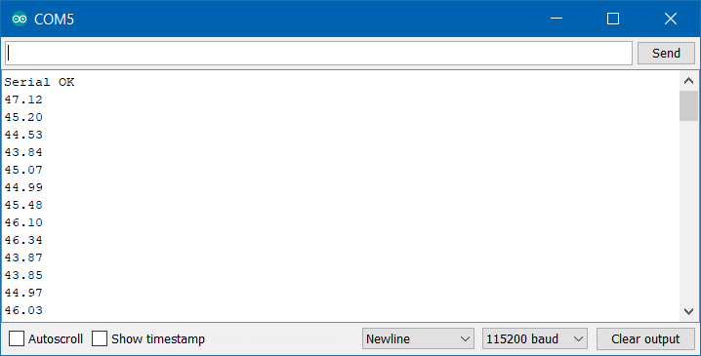

Zur Sensor Kalibrierung verwende ich einfach den mitgelieferten Beispielsketch unter “File” 🡪 “Examples” 🡪”LSM303” 🡪 “Calibrate”. Mit den dabei ermittelten Werten ersetzt man dann die default Werte von 32767.

## **DER Micro-SD KartenLESER**

## Der in das Arduino Board eingebaute Micro-SD Karteneinschub ist das einzige Gerät was nicht ueber den I2C Bus angesprochen wird. Es benutzt stattdessen den SPI Bus. Mit dem Kartenleser kann man normale FAT16 und FAT32 formatierte Mico SD Karten mit kleinen Einschränkungen Lesen und Schreiben. Die Bibliothek ist diesmal schon mit der Arduino IDE dabei, man muss sie nur im Programm einbinden.

Der Beispielsketch **s2r2-sdcard-test.ino** zeigt die gespeicherten Files auf der Karte an:

/* ------------------------------------------------- */

/* Suntracker2R2 MKR Zero SD Kartenleser Test Sketch */

/* ------------------------------------------------- */

#include <SPI.h>

#include <SD.h>

File root;

void setup() {

Serial.begin(115200);

while (!Serial); // wait for serial port to connect.

Serial.println("Serial OK");

Serial.print("Initializing SD card...");

if (!SD.begin(SDCARD_SS_PIN)) {

Serial.println("initialization failed!");

while(1);

}

Serial.println("initialization done.");

root = SD.open("/");

printDirectory(root, 0);

Serial.println("done!");

}

void loop() {}

void printDirectory(File dir, int numTabs) {

while (true) {

File entry = dir.openNextFile();

if (! entry) break; // no more files

for (uint8_t i = 0; i < numTabs; i++) {

Serial.print('\t');

}

Serial.print(entry.name());

if (entry.isDirectory()) {

Serial.println("/");

printDirectory(entry, numTabs + 1);

} else { // show file size

Serial.print("\t\t");

Serial.println(entry.size(), DEC);

}

entry.close();

}

}

Serielle Ausgabe:

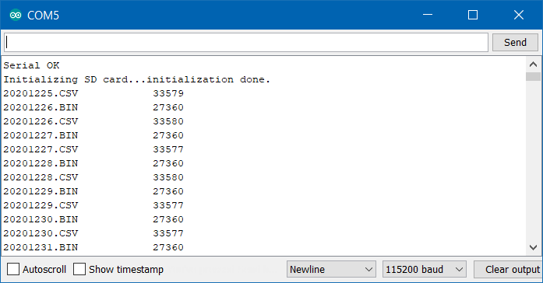

## **Weitere Informationen**

Mit den Komponenten auf dem Mainboard und dem Displayboard kann man zum Beispiel einen Kompass bauen, LED Muster erzeugen, oder die Uhrzeit anzeigen. Mit dem 2x40 Pin Erweiterungskartensteckplatz kann man andere Erweiterungskarten entwickeln, und so andere digitale Module einzubinden. Diese können sowohl Dateninput liefern, oder den Output vom Arduino verarbeiten. Auf dem Mainboard sind die meisten Module gesockelt, dadurch kann man Sie einfach ersetzen oder woanders weiterverwenden.

Die Leiterplatten und Schaltplaene des Mainboards und des Displayboards sind frei auf Github verfügbar unter: <https://github.com/fm4dd/suntracker2-r2>

Viel Spass!